Martes
21
de marzo

Segundo de Primaria
Matemáticas

En busca del tesoro

Aprendizaje esperado: resuelve problemas de multiplicación con números naturales menores que 10.

Énfasis: identifica situaciones que pueden o no resolverse con una multiplicación de números menores que 10. Identifica la multiplicación que permite encontrar el resultado de un problema y resolverla con procedimientos propios.

¿Qué vamos a aprender?

Aprenderás a identificar situaciones que puedes resolver con una multiplicación.

¿Qué hacemos?

Para ello, te invito a revisar tu libro de Matemáticas de segundo grado, en las páginas 120 y 121.
https://libros.conaliteg.gob.mx/20/P2MAA.htm?#page/120

Reflexiona sobre lo siguiente:

En tres bolsitas y en ellas, diferentes cantidades de dinero. ¿Qué necesitas hacer para saber cuánto hay en cada una?

Para saberlo, requieres contar el dinero de cada bolsa.

En la primera bolsita hay 6 monedas de $2

¿Podrás hacer una multiplicación para saber cuánto dinero hay?

¡Claro! Porque ya has visto que una multiplicación es una suma simplificada, entonces, la multiplicación correspondiente es 6 x 2.

Por lo tanto, en la primera bolsa hay $12 en total.

En la segunda bolsa hay dos monedas de $10, una moneda de $5 y tres de $1.

¿Qué operación debes hacer para saber el total de dinero que hay en esa bolsa?

La operación correcta, es sumar 20 + 5 + 3

¿Aquí se puede hacer una multiplicación?

Por supuesto que no, pues las cantidades no se repiten.
Entonces, ¿Cuánto dinero hay la segunda bolsa?

En total, hay $28

En la tercera bolsa hay 8 monedas de $5

¿Qué operación realizarás para saber cuánto hay en la bolsa?

Efectivamente se debe sumar 8 veces el 5, pero como es una cantidad que se repite, puedes realizar una multiplicación, por lo tanto, la operación sería 8 x 5.

¿Cuál es el resultado?

El resultado es $40

Compara las tres bolsas, ¿En cuál hay más dinero?

Efectivamente en la tercera bolsa, pues hay $40.

Con la actividad anterior, pudiste identificar en qué casos se puede resolver una situación o problema con una multiplicación y en qué otros, no es posible.

Cuando la suma es repetida, es posible realizar la multiplicación, pero cuando tienes sumandos diferentes, no es posible.

A continuación, jugarás a encontrar el tesoro, para ello vas a utilizar el siguiente tablero.

- Deberás avanzar en el tablero, de acuerdo con las pistas que abra en cada casilla.
- En cada casilla habrá una pista que te permitirá avanzar o retroceder en el tablero, algunas tienen un cangrejito, con sorpresas.
- Si resuelves todas las pistas, llegarás al tesoro.
- Las pistas, serán pequeños acertijos que te permitirán avanzar en el tablero.

Colócate en la primera casilla y lee la primera pista.
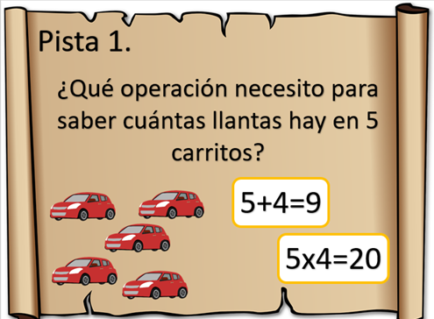
Analiza la pista.

Son 5 carros y cada uno tiene cuatro llantas, por lo tanto, la operación correcta es 5 x 4. Comprueba tu respuesta con el siguiente resultado para avanzar 3 casillas.
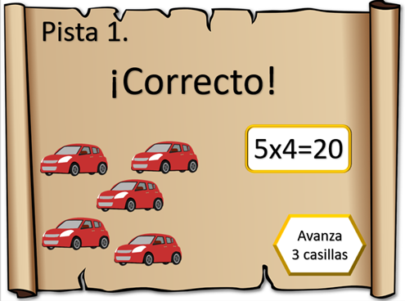

¡Siguiente pista!
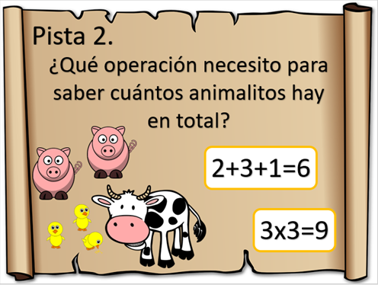

Si hay 2 cerditos, 3 pollitos y 1 vaca, entonces tendrías que realizar una suma, porque los sumandos son diferentes.
Compara tu respuesta para saber su avanzas tres casillas.
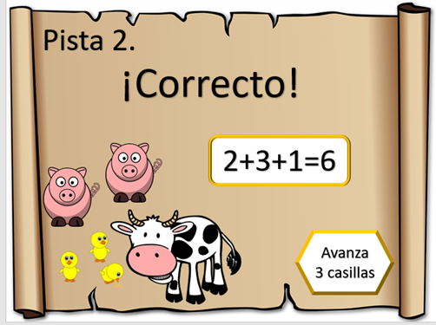

SI has contestado correctamente a las preguntas, acabas de caer en una casilla con cangrejito y recuerda que los cangrejitos tienen sorpresas. Observa de qué se trata.
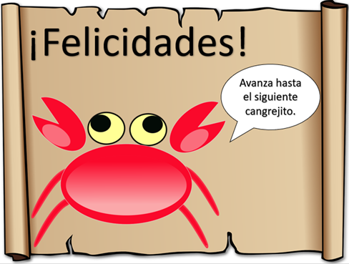

El otro cangrejito también tiene sorpresa.
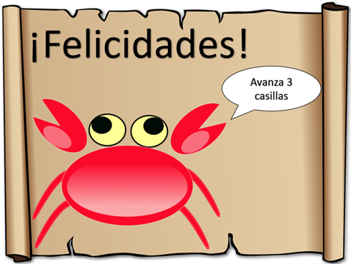

Ya casi llegas al tesoro. Lee la siguiente pista.
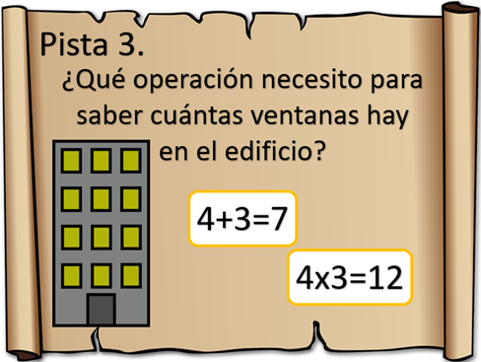

¿Qué operación necesitas para saber cuántas ventanas tiene el edificio en total? Observa que son 4 los pisos que tiene el edificio y hay 3 ventanas en cada piso, por lo tanto, puedes realizar una multiplicación.

Realiza tu operación y verifica tu respuesta.
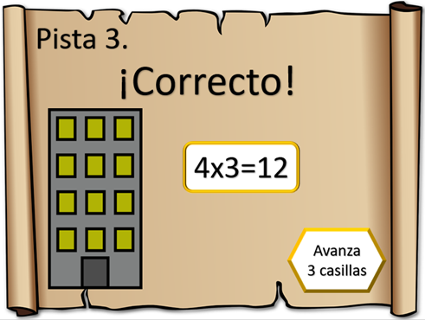

Con esta respuesta correcta, avanzas tres casillas. ¡Has logrado llegar al tesoro!

¡Felicidades por el buen trabajo que realizaste con las pistas!
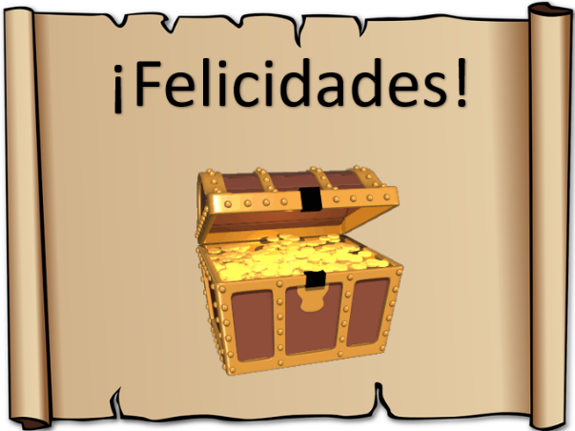

Para concretar lo que has aprendido en esta sesión, observa las siguientes tarjetas, las cuales están desordenadas. Relaciónalas con la operación correspondiente.
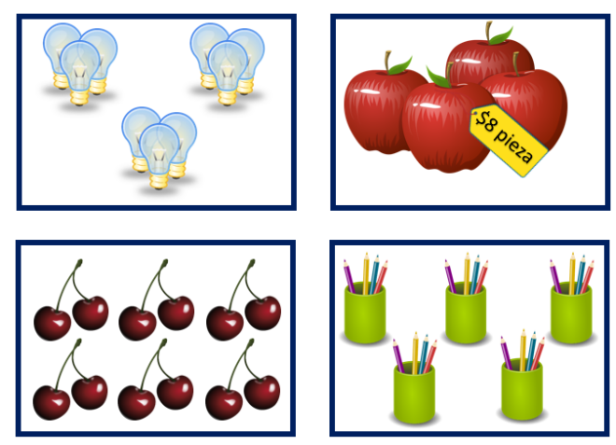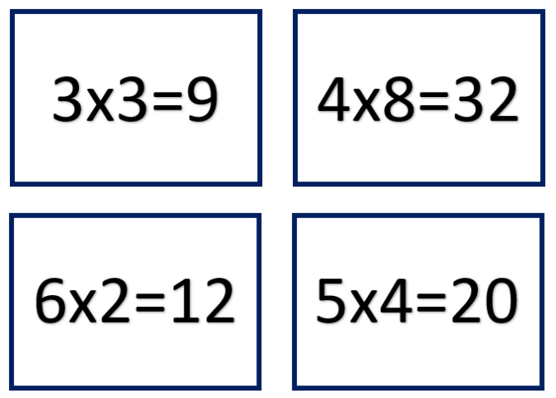

Hay 3 conjuntos de 3 focos cada uno, por lo tanto, su multiplicación es 3 x 3 = 9

Hay cuatro manzanas y cada una cuesta $8 por lo tanto, su operación es 4 x 8 = 32

Hay 6 conjuntos de 2 cerezas cada uno, por lo tanto, su multiplicación es 6 x 2 = 12

Hay 5 lapiceros con 4 colores en cada uno, por lo tanto, la multiplicación es 5 x 4 = 20

Si te es posible consulta otros libros y comenta el tema de hoy con tu familia.

¡Buen trabajo!

Gracias por tu esfuerzo.

Para saber más:
Lecturas

https://www.conaliteg.sep.gob.mx/primaria.html

